Mehdi Fracso

Dayet Félix

Rapport TP1 (sujet moodle)

1. Paramétrage git

Nous avons commencé le tp par la configuration du nom et de l’email de l’utilisateur en local. Les commandes que nous avons utilisées sont :

* git config –global user.name “Prenom Nom”
* git config –global user.email “email”

1. Clonage de dépôt et création de la branche

Après avoir ouvert le terminal, et nous être placé dans le dossier voulu, nous avons cloné le repository des tps en effectuant :

* git clone <https://github.com/gxfab/LO52_A2020.git>

Puis nous avons procédé à la création et au placement de la branche sur laquelle nous travaillons :

* git checkout -b “FelixDayet_MehdiFracso”

1. Création du projet “HelloWorld” sous Android Studio

Nous avons tout d’abord procédé à la création de notre projet sous Android 4.1, et nous avons travaillé sur le template Empty Activity.

En suivant le tutoriel, nous avons premièrement modifié le Layout du Main Activity en lui ajoutant un bouton et un texte d’accueil (voir capture ci-dessous).

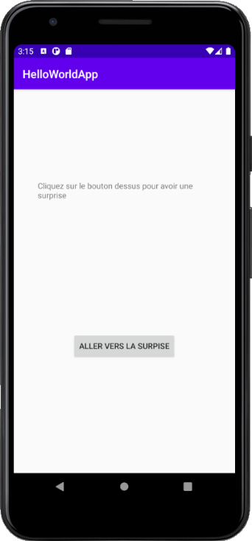

Il nous a ensuite fallu créer une nouvelle activité qui serait affichée lors de l’appui du bouton par l’utilisateur. On a ajouté un Textview sur la layout de cette activité, permettant d’afficher « hello UTBM » et nous avons modifié quelques-unes de ses propriétés (couleur, taille).

Par la suite nous avons ajouté une méthode dans notre Main Activity, permettant l’appel de notre seconde activité lors de l’appui du bouton à travers un intent.

On a donc en résultat final la capture ci-dessous qui s’affiche lors de l’appui sur le bouton de la Main Activity.

